Um espelho, um reflexo! A Educação para a Sustentabilidade como subsídio para uma tomada de decisão consciente do Administrador

Tabela 1: Valoração dos níveis de consciência
Nível de consciência | Valor da Média
Ser consciente | De 1,00 a 2,99
Estar consciente | De 3,00 a 3,99
Ter consciência | De 4,00 a 5,00

Gráfico 1: Renda Familiar dos Pesquisados
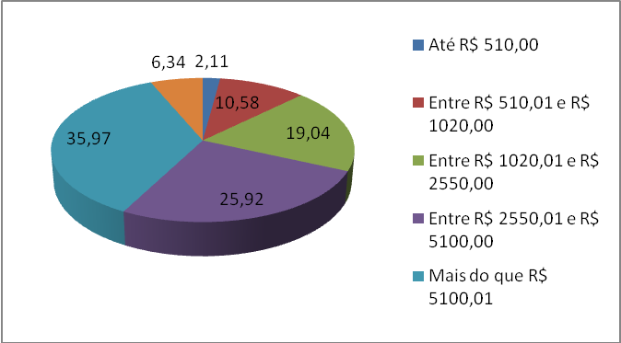

Tabela 2: Análise Fatorial, Alpha de Cronbach com item descartado e Alpha de Cronbach
Fator | Itens | Carga  Fatorial | α com item descartado | Alpha de  Cronbach
1-Comportamentos e Sociedade | 22-Procura passar ao maior número possível de pessoas as informações que aprende sobre empresas e produtos. | 0,832 | 0,671 | 0,727
1-Comportamentos e Sociedade | 21-Espera os alimentos esfriarem antes de guardar na geladeira. | 0,593 | 0,694 | 0,727
1-Comportamentos e Sociedade | 15-Costuma planejar as compras de alimentos. | 0,520 | 0,692 | 0,727
1-Comportamentos e Sociedade | 43-Leva em conta a proximidade e a facilidade de acesso entre meus locais de moradia, trabalho e estudo, e procuro reduzir meus deslocamentos pela cidade. | 0,482 | 0,683 | 0,727
1-Comportamentos e Sociedade | 42-Costuma deixar de comprar produtos de empresas como punição por terem feito algo prejudicial à sociedade ou ao meio ambiente. | 0,463 | 0,684 | 0,727
1-Comportamentos e Sociedade | 16-Costuma pedir nota fiscal quando faz compras. | 0,425 | 0,743 | 0,727
1-Comportamentos e Sociedade | 44-Preocupa-se em usar recursos de modo que não tragam prejuízos para a sociedade e ao meio ambiente. | 0,340 | 0,695 | 0,727
2-Engajamento e Meio Ambiente | 11-Evita deixar lâmpadas acesas em ambientes desocupados. | 0,748 | 0,634 | 0,665
2-Engajamento e Meio Ambiente | 12-Fecha a torneira enquanto escova os dentes. | 0,697 | 0,614 | 0,665
2-Engajamento e Meio Ambiente | 14-Desliga aparelhos eletrônicos quando não está usando. | 0,563 | 0,605 | 0,665
2-Engajamento e Meio Ambiente | 13-Fecha o chuveiro enquanto se ensaboa. | 0,469 | 0,601 | 0,665
2-Engajamento e Meio Ambiente | 18-Costuma utilizar o verso de folhas de papel já utilizadas. | 0,393 | 0,632 | 0,665
2-Engajamento e Meio Ambiente | 19-Lê o rótulo atentamente antes de decidir a compra. | 0,267 | 0,652 | 0,665
2-Engajamento e Meio Ambiente | 39-Lava roupa com água fria para economizar energia. | 0,197 | 0,667 | 0,665
3-Economia de Recursos | 41-Mobiliza-se para incentivar as empresas a prevenir ou corrigir os danos ao meio ambiente causados por suas atividades. | 0,777 | 0,514 | 0,615
3-Economia de Recursos | 45-Apoia campanhas de outras ações que incentivem as pessoas para a reciclagem dos materiais, redução do lixo e reutilização dos produtos. | 0,730 | 0,477 | 0,615
3-Economia de Recursos | 40-Pratica e incentiva o consumo de produtos que apóiem ações de inclusão social ou de proteção ao meio ambiente. | 0,636 | 0,495 | 0,615
3-Economia de Recursos | 20-A família separa o lixo para reciclagem (lata, papel, vidro, PET, garrafas). | 0,406 | 0,642 | 0,615
3-Economia de Recursos | 17-Costuma planejar compra de roupas. | 0,182 | 0,651 | 0,615
Resultado Geral |  |  |  | 0,800

Tabela 3: Médias e Desvio Padrão para cada Fator analisado
Fator 1 – Comportamento e Sociedade |  |  | Fator 2 – Engajamento e Meio Ambiente |  |  | Fator 3 – Economia de Recursos
Variável Analisada* | Média | Desvio Padrão | Variável Analisada* | Média | Desvio Padrão | Variável Analisada* | Média | Desvio Padrão
44 | 3,61 | 0,96 | 12 | 4,22 | 1,10 | 45 | 3,35 | 1,20
21 | 3,59 | 1,39 | 11 | 4,19 | 1,14 | 17 | 3,35 | 1,24
43 | 3,53 | 1,27 | 39 | 3,99 | 1,44 | 40 | 3,16 | 1,21
22 | 3,42 | 1,14 | 14 | 3,74 | 1,18 | 41 | 2,33 | 1,25
16 | 3,24 | 1,35 | 18 | 3,59 | 1,18 | 20 | 2,26 | 1,46
15 | 3,19 | 1,31 | 13 | 3,55 | 1,50 | ---- | ---- | ----
42 | 3,01 | 1,35 | 19 | 2,95 | 1,27 | ---- | ---- | ----
Resultado do Fator | 3,37 | 0,77 | Resultado do Fator | 3,74 | 0,74 | Resultado do Fator | 2,88 | 0,81
*Essas variáveis foram apresentadas por extenso na Tabela 2.

Tabela 4: Correlação de Pearson
 |  | 1-Comportamentos e Sociedade (média) | 2-Engajamento e Meio Ambiente (média) | 3-Economia de Recursos (média)
1-Comportamentos e Sociedade | Correlação de Pearson | 1,000 | 0,437** | 0,452**
1-Comportamentos e Sociedade | Significância  (bi caudal) | - | 0,000 | 0,000
1-Comportamentos e Sociedade | N | 187 | 187 | 187
2-Engajamento e Meio Ambiente (média) | Correlação de Pearson | 0,437** | 1,000 | 0,320**
2-Engajamento e Meio Ambiente (média) | Significância  (bi caudal) | 0,000 | - | 0,000
2-Engajamento e Meio Ambiente (média) | N | 187 | 187 | 187
3-Economia de Recursos | Correlação de Pearson | 0,452** | 0,320** | 1,000
3-Economia de Recursos | Significância  (bi caudal) | 0,000 | 0,000 | -
3-Economia de Recursos | N | 187 | 187 | 187
** Correlação é significante ao nível de 0,01 (p < 0,01; bi caudal).

O índice de consistência interna do fator – medido pelo coeficiente denominado Alpha de Cronbach - é considerado adequado quando superior a 0,70. (DANCEY; REIDY, 2006).

